Министерство образования и науки Российской Федерации

Федеральное государственное автономное образовательное

учреждение высшего образования

Национальный исследовательский университет “МИЭТ”

Институт Системной и программной инженерии и информационных технологий

**Дисциплина: Критерии качества в научных исследованиях**

**Домашнее задание №3**

**По теме: Что мешает быть здоровым**

Выполнил:

студент группы Пин-11М

*Тюльников Михаил Сергеевич*

Москва, 2024 г.

**Анализ Исикавы – Парето   
по теме «Что мешает быть здоровым**

1. 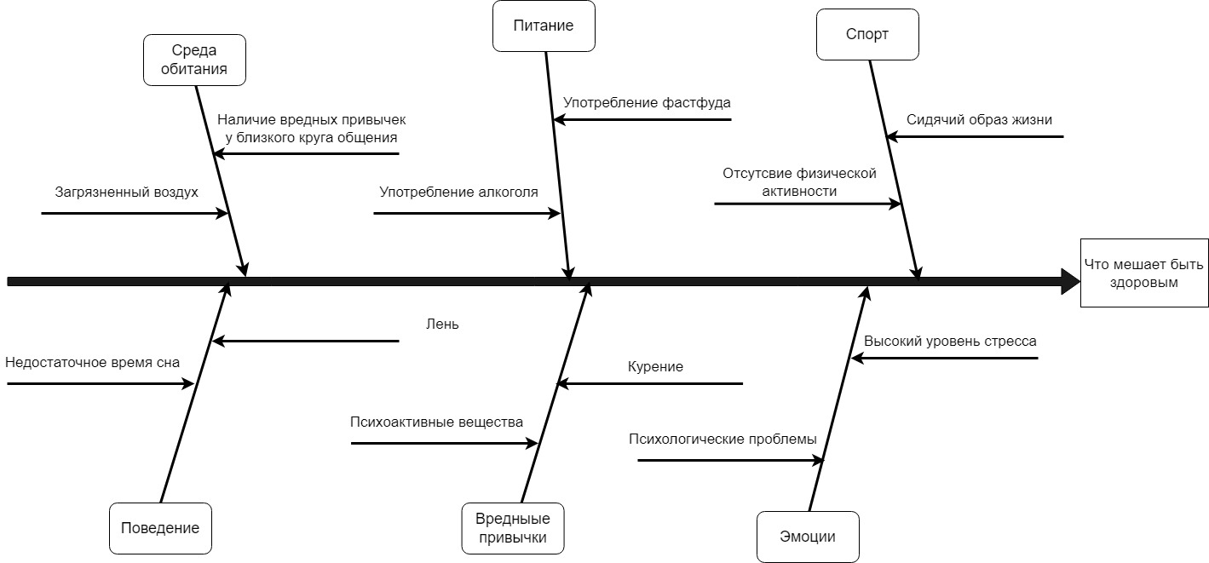**Диаграмма Исикавы**

**Таблица Барьеров**

| **Наименование барьера** | **Значимость** | | | | **Рейтинг** | **Место** |
| --- | --- | --- | --- | --- | --- | --- |
| Наличие вредных привычек у близкого круга общения | 3 | 3 | 3 | 3 | 12 | 8-9 |
| Загрязненный воздух | 3 | 3 | 1 | 1 | 8 | 11 |
| Употребление алкоголя | 9 | 9 | 9 | 3 | 30 | 3 |
| Употребление фастфуда | 3 | 3 | 1 | 3 | 10 | 10 |
| Отсутствие физической активности | 3 | 3 | 3 | 3 | 12 | 8-9 |
| Сидячий образ жизни | 3 | 3 | 3 | 9 | 18 | 5-6 |
| Недостаточное время сна | 9 | 3 | 3 | 3 | 18 | 5-6 |
| Лень | 3 | 1 | 1 | 1 | 6 | 12 |
| Психоактивные вещества | 9 | 9 | 9 | 9 | 36 | 1-2 |
| Курение | 9 | 9 | 9 | 9 | 36 | 1-2 |
| Психологические проблемы | 3 | 9 | 3 | 1 | 16 | 7 |
| Высокий уровень стресса | 3 | 9 | 9 | 3 | 24 | 4 |

Барьеры были отсортированы по рейтингу и пронумерованы для удобства построения диаграммы Парето (таблица 2).

Таблица 2 – Барьеры, отсортированные по рейтингу

|  |  |  |  |
| --- | --- | --- | --- |
| **№ п/п** | **Наименование барьера** | **Рейтинг** | **Место** |
| 1 | Психоактивные вещества | 36 | 1-2 |
| 2 | Курение | 36 | 1-2 |
| 3 | Употребление алкоголя | 30 | 3 |
| 4 | Высокий уровень стресса | 24 | 4 |
| 5 | Недостаточное время сна | 18 | 5-6 |
| 6 | Сидячий образ жизни | 18 | 5-6 |
| 7 | Психологические проблемы | 16 | 7 |
| 8 | Отсутствие физической активности | 12 | 8-9 |
| 9 | Наличие вредных привычек у близкого круга общения | 12 | 8-9 |
| 10 | Употребление фастфуда | 10 | 10 |
| 11 | Загрязненный воздух | 8 | 11 |
| 12 | Лень | 6 | 12 |

1. **Диаграмма Парето**

Для построения диаграммы использовалась таблица 2. Результат построения представлен на рисунке 2.

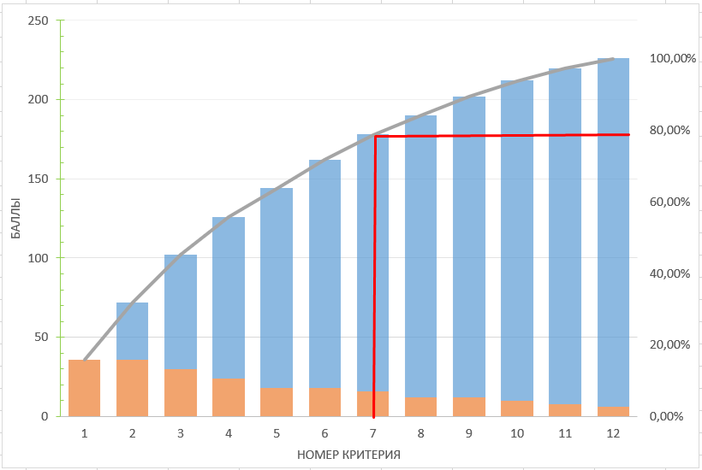

Был проведен анализ полученной диаграммы. Соотношения в диаграмме не соответствуют закону Парето (80% проблем с качеством определяются 20% причин), что, скорее всего, связано со сложностью проведения экспертной оценки значимости барьеров. В данном случае для решения 80% проблем с качеством дорог необходимо устранить 7 первых барьеров.